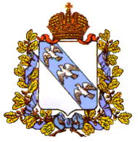

министерство имущества  КУРСКОЙ ОБЛАСТИ  305002, г. Курск, ул. Марата, 9  тел.: +7 (4712) 70-29-80, факс: +7 (4712) 70-29-81  e-mail: obl_im@imkursk.ru;  www.imkursk.ru | Заказчикам Курской области  (по списку)

Уважаемые коллеги!

В связи с изданием приказа Министерства имущества Курской области от 22.07.2025 г. № 01.01-01/71 «Об утверждении Методических рекомендаций по применению ЭКГ-рейтинга в закупочных процедурах Курской области» (далее - Методические рекомендации), просим учесть в дальнейшей работе Методические рекомендации при разработке порядка рассмотрения и оценки заявок на участие в конкурсе.

Приложение на 12 л. в 1 экз.

Временно исполняющий обязанности заместителя министра |  | А.В. Давыдова
Ковалева И.В.
8 (4712) 70-87-22
Kovaleva@imkursk.ru

